
СЕМИНАР  «Особенности исчисления корпоративного подоходного налога (КПН) на примере заполнения декларации по форме 100.00 за 2015 год»

В программе:

- Плательщики и объекты обложения КПН.
- Правила ведения налогового учета.
- Стандартная схема исчисления КПН с налогооблагаемого дохода.
- Виды декларации по КПН для отдельных налогоплательщиков.
- Определение совокупного годового дохода.
- Особенности отнесения на вычеты расходов по налоговому учету.
- Учет фиксированных активов.
- Применение инвестиционных налоговых преференций.
- Налогообложение долгосрочных контрактов.
- Налогообложение отдельных категорий налогоплательщиков (некоммерческие организации, организации социальной сферы, на территории СЭЗ, финансовые организации).
- Налогооблагаемый доход и право налогоплательщика по уменьшению налогооблагаемого дохода
- Определение КПН к уплате.
- Зачет по КПН.
- Порядок исчисления авансовых платежей по КПН в 2016 году.
ВНИМАНИЕ!!!
Стоимости семинара, по акции:
до 23 ноября – 26 000 тенге;
после 24 ноября – 34 000 тенге.
Длительность:
8 академических часов
Целевая аудитория:
Главные бухгалтера и бухгалтера отделов.


Подробности:
В Караганде «открытый» семинар состоится
4,6 декабря 2015, с 10.00 до 17.00
по адресу: г. Караганда, ул. Мичурина 11, гостиница «Чайка»

Стоимости семинара, по акции:
до 23 ноября – 26 000 тенге;
после 24 ноября – 34 000 тенге.
В стоимость обучения входит: раздаточный материал, кофе-брейк, обед, сертификат.

Зарегистрироваться можно, заполнив бланк заявки и позвонив по телефонам:
8 (7212) 50-40-45, 41-86-48

E-mail: 504045@hr-profi.kz
profi06@inbox.ru
Сайт: www.hr-profi.kz

Все семинары проходят в г. Караганда (Гостиничный комплекс «Чайка»)

Данный семинар засчитывается в обязательные часы повышения квалификации.

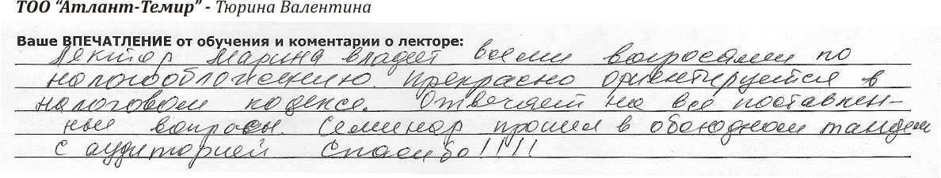

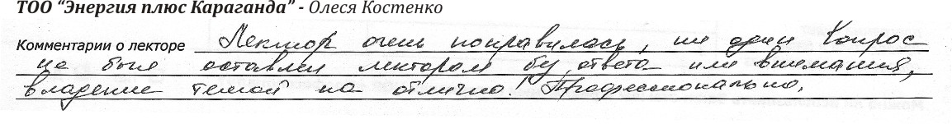





Лектор:



Овсянникова Марина Сергеевна (г. Астана) -
Главный эксперт Налогового комитета МФ РК

КОМПАНИИ, ПРИНИМАВШИЕ УЧАСТИЕ НА НАШИХ СЕМИНАРАХ И ТРЕНИНГАХ:

IT, Telecom

- Карагандинская ОДТ ф-л АО «Казахтелеком»
- Азия-Белл (ТОО «АВ»)
- Tele-2
- Алтел ТОО
- ТОО «Цент информационных систем «WTO»
- ТОО «ПромТехГруп»
- ТОО «Аскон-Казахстан»
- ТОО «X-net»
- ТОО «АстанаМегаТел»

FMCG и дистрибьюция

- Омега Дистрибьюшн
- Эфес Караганда пивоваренный завод
- ТОО «АЯН-ОПТ»
- ПК «Омега-2»
- ТС «Эверест»
- ТОО «Талпын»
- ТОО «Green House Distribution»
- ТОО «Мастер-FISH»
- ТОО «Береке»
- ТОО «ПАКТ»
- ТОО "Свит Трейд 2009"
- ТОО «Water Service»
- ТОО «Арт-Визаж»
- ТОО «OasisSaudaK»
- ТОО «Азимут трейд»

Банки, финансы, аудит

- Народный Банк
- ТОО АК «Бизнес Партнер»
- ТОО «BS CONSULTING»

Строительно-монтажные работы

- ТОО «Лека»
- ТОО «Темиртауский Казмеханомонтаж №2»
- ТОО «СМУ 2009»
- ТОО «Кровельный мастер»
- ТОО ТемиртауЭлектроМонтаж
- ТОО «Айкын Жол»
- ТОО «Энергия ДСБ»
- ТОО «Алпрофстрой»
- ТОО «СтройКам»
- ТОО «Зубр-21»
- ТОО «КазМетСтрой»
- ТОО «Power»
- ТОО «Оливия»

Страхование, охранные услуги

- Страховая компания «Лондон-Алматы»
- ТОО «Нукер-2030»
- ТОО «СОП «Кузет»
- ТОО «Охранное агентство» САЛЕРС»
- ТОО «ARPS GROUP»
- ТОО «Алтын Найза»

Реклама, СМИ, типографии

- Газета «Из рук в руки»
- Газета «Недвижимость», Караганда
- Рекламное агентство «Аврора», Караганда
- типография «ТАиС»
- ТОО «САРАН» (типография)

Транспортные компании

- АО «Пассажирские перевозки»
- ТОО «KazTransLogistics»
- ТОО «Trans Avia Luxe»
- ТОО «Continnent Logistics»
- ТОО «TransLogistics»
- ТОО «КазЖолы Транс»
- ТОО «Автомобилист Авто-Центр»
- ТОО «СВС-Караганда»
- ТОО «TL NIKA Group Karaganda»
- ТОО «ЭлитТрансСервис»
- АО «Национальная Компания «Казахстан Темир Жолы»
- ТОО «KM Logistic»

Ритейл, HoReCa, развлечения

- Интерфуд
- Кондитерская компания «Орион»
- Салоны красоты «Элит»
- Фотостудия «Аура»
- ТОО «FOUR SEASONS» (ресторан)

Проектные организации

- ДГП "КарагандаНПЦзем"
- АО Карагандинский ПРОМСТРОЙПРОЕКТ

Магазины, оптово-розничные сети

- Супермаркет «Аян», Караганды
- Супермаркет «Magnum Cash&Carry»
- Сеть оптик «Соло-Оптика», Караганды
- Торговый дом «Прага»
- Белый Ветер (магазины по продаже комп техники)
- маг. «Галлеон
- ТОО «ЗЕТ LTD»
- «Аквафор»
- Сеть бутиков «Автозапчасти на иномарки»
- ТОО «Эргономика»
- ТОО «Белый Ветер KZ»
- Электротехнический центр «220 VOLT»
- ТОО «ПЛЮСМИКРО»
- ТОО «Торговый дом «ВИЯКО»
- маг. «1000 вольт»
- ТОО «СпецТехСнаб»
- ТОО «ИНТЕРТРЕЙД»
- ТОО «Азия Креатив»
- ИП «Синтер Казахстан»
- ТОО «Торговая компания «АВТОСЕЛЬМАШ»

Производство

- АО ИП «Эфес Караганда пивоваренный завод»
- ТОО АПК «Волынский»
- АО «Конфеты Караганды»
- ТОО «Тулпар»
- КХ «Тонус»
- ТОО «Караганды-нан»
- ТОО «Акнар ПФ»
- ТОО «Дедов»
- ТОО «Евразиан фудс»
- ТОО «Карагандинский молочный комбинат»
- ТОО «Авто Б.А.Н.»
- ТОО «Kazcenterelectroprovod»
- ТОО «EURASIAN INDUSTRIAL CHEMICAL GROUP»

Услуги

- ТОО «Мир Чистоты»
- Туристическая фирма «Гелиос»

Недропользователи, энергетика

- Департамент обучения персонала «АрселорМиттал»
- АО «Central Asia Cement»
- ТОО «Шубаркуль-комир»
- АО «Жезказганская распределительная электросетевая компания»
- ТОО «Караганда Энергоцентр»
- ТОО «Қарағанды Жарық»
- ТОО Караганда ЖылуСбыт
- ТОО «Энергостройкомпани XXI»
- Темиртауский Электрометаллургический Комбинат
- ТОО «Silicium Kazakhstan»
- ТОО «Караганданеруд»
- ТОО «Вертекс – Инициатив»
- АО «АБС-Карагандагеология»
- ТОО «Архей-2006»
- ТОО «Корпорация Казахмыс»

Оборудование, продажи B2B

- ТОО «ТД Азия Метиз»
- ТОО «Семург»
- ТОО «Диво LTD»
- ТОО «Центрэнергоме-ханизация»
- ТОО «КСК»
- ТОО «Туркуаз-Казахстан»
- ТОО «AIR BEST»
- ТОО «ABL engineering Group»
- ТОО «Казизолятор плюс»
- ТОО «РММЗ»
- ТОО «Аттис-Телеком-трейд»
- ТОО «Карагандалифт»
- ТОО «TechService»
- ТОО «Мединтех»
- ТОО «Сталекс-Казахстан»
- ТОО «Industry Supply»
- ТОО «Слат»
- ТОО «MUSTANG F7»
- ТОО «Меткан XXI век»
- ТОО «Рогнеда Казахстан»
- ТОО «АСЭП»
- ТОО «БАГРАЙН»
- ТОО «KAZPROMAVTOMATIKA»

Фармацевтика и медицина

- Центр Микрохирургии Глаза, Караганд
- ТОО «Черный кот»
- ТОО «Аманат»
- ТОО «Резлов ЛТД»
- КГКП «Областной центр травматологии и ортопедии имени профессора Х.Ж. Макажанова»
- КГП Наркологический диспансер г. Темиртау
- КГП «Областной онкологический диспансер»
- ГУ «Областной противотуберкулезный диспансер»
- КГКП Поликлиника №1
- КГП «Областная клиническая больница»
- КГКП «Областная детская клиническая больница»
- ТОО «НПФ» ДиаВетМед»
- ТОО «КарМедСервис»
- ТОО МФ «Гиппократ»
- ТОО «Лек»

Девелоперские компании

- ТОО «Inal Energy»
- ГК «Аркада»

Государственные учреждения, безопасность

- АО «Өрт сөндіруші»
- КГКП «Шахтер»

